**Reto |   
Análisis de Tráfico en Aeropuertos**

**Nombre: Carlos Alejandro Hernández Gómez**

**1. Introducción donde debes de mencionar el objetivo del análisis considerando el**

**rol que hayas seleccionado.**

Rol seleccionado: **Público en general.**

El objetivo de este análisis es el de ayudar a la gente a tomar las mejores decisiones al viajar por avión. Planeo informar, por ejemplo, sobre qué aerolíneas brindan la mayor satisfacción, cuáles se retrasan más, qué aerolíneas ofrecen mejores precios, en qué horarios hay menos atrasos, qué horarios son más baratos, cuál es la relación precio-satisfacción para saber qué rango ofrece más satisfacción por menos dinero y demás. Mi intención no es decirle a la gente qué hacer, sino ofrecer la información para que las personas puedan decidir qué opción se adapta mejor a sus necesidades y preferencias personales.

**2. Tabla descriptiva de la Fuente de datos (desarrollada en el Paso 1).**

|  |  |  |  |
| --- | --- | --- | --- |
| **Nombre** | **Descripción** | **Tipo de Dato** | **Valores** |
| **Nivel Satisfacción** | Rango de satisfacción del viajero | Número entero  Categórico ordinal | Enteros del 1 al 5 |
| **Airline Status** | Membresía o categoría del pasajero basado en lealtad o programas de viajero frecuente, basados en la cantidad de millas o segmentos de vuelo acumulados. | Texto  Categórico nominal | Blue, Silver, Gold, Platinum |
| **Edad** | Edad del pasajero | Número entero  Cuantitativo discreto | Enteros del 15 al 85 |
| **Rango_edad** | Rangos de edades para facilitar la clasificación | Texto  Categórico ordinal | 0-19, 20-29, 30-39 …, 70-79, 80+ |
| **Género** | Para fines de esta base de datos, se toma como sinónimo de sexo del pasajero o pasajera. | Texto  Categórico nominal | Female, Male |
| **Tipo Viaje** | Motivo por el que viaja el pasajero | Texto  Categórico nominal | Business travel, Personal Travel, Mileage tickets |
| **Consumo en Aereopuerto** | Cantidad de dinero gastado en el aeropuerto. (El nombre de la clase está mal escrito, esto lo cambiaré luego, pero por lo pronto lo dejo tal cual como viene). | Número  Cuantitativo continuo | Enteros entre 0 y 879 |
| **Consumo en Alimentos** | Cantidad de dinero gastado en alimentos (presumiblemente ya en el avión). | Número  Cuantitativo continuo | Enteros entre 0 y 895 |
| **Clase** | Tipo de asiento que compró el pasajero | Texto  Categórico ordinal | Eco, Eco Plus y Business (en orden de precios) |
| **Flight date** | Fecha en la que se realizó el vuelo | Fecha  Cuantitativo discreto | 2021/01/01 a 2021/03/31 |
| **Airline Code** | Código de la aerolínea | Texto  Categórico nominal | 'MQ', 'EV', 'FL', 'AS', 'F9', 'HA', 'B6', 'OO', 'OU', 'AA', 'DL', 'WN', 'US', 'VX' |
| **Airline Name** | Nombre de la aerolínea | Texto  Categórico nominal | 'EnjoyFlying Air Services', 'FlyFast Airways Inc. ', 'FlyHere Airways', 'FlyToSun Airlines Inc.’, 'GoingNorth Airlines Inc. ', 'West Airways Inc. ', 'OnlyJets Airlines Inc. ', 'Northwest Business Airlines Inc. ', 'Oursin Airlines Inc. ', 'Paul Smith Airlines Inc. ', 'Sigma Airlines Inc. ', 'Cheapseats Airlines Inc. ', 'Southeast Airlines Co. ', 'Cool&Young Airlines Inc. ' |
| **CD. Origen** | Ciudad de origen del vuelo | Texto  Categórico nominal | Son 295 ciudades diferentes de Estados Unidos |
| **Edo. Origen** | Estado de origen del vuelo | Texto  Categórico nominal | Los 50 estados de EE UU y además ‘Puerto Rico’ y ‘U.S. Pacific Trust Terrirories and Possessions’ |
| **CD. Destino** | Ciudad de destino del vuelo | Texto  Categórico nominal | Son 296 ciudades diferentes de Estados Unidos |
| **Edo. Destino** | Estado de destino del vuelo | Texto  Categórico nominal | Los 50 estados de EE UU y además ‘Puerto Rico’ y ‘U.S. Pacific Trust Terrirories and Possessions’ |
| **Horario Salida** | Hora a la que parte el avión | Número entero  Cuantitativo continuo | De 1 a 23 |
| **Retraso Salida (Min)** | Cantidad de minutos que tuvo de retraso la salida avión | Número entero  Cuantitativo continuo | De 0 a 1592 |
| **Retraso Llegado (Min)** | Cantidad de minutos que tuvo de retraso la llegada del avión | Número entero  Cuantitativo continuo | De 0 a 1584 |
| **Cancelación** | Si el vuelo se canceló | Booleano  Categórico | No, Yes |
| **Tiempo vuelo (min)** | Cuanto duró el vuelo | Número entero  Cuantitativo continuo | De 8 a 669 (aunque no me creo que haya vuelos de menos de 20 minutos, de los cuales hay varios enlistados) |
| **Distancia Vuelo** | Distancia de viaje en millas | Número entero  Cuantitativo continuo | 31 a 4983 |
| **Retraso Mayor 5 Min** | Verdadero si hubo un retraso de más de 5 minutos. | Booleano  Categórico nominal | No, yes |

**3. Requerimientos de Análisis (desarrollado en el Paso 2).**

Rol seleccionado: **Público en general.**

* ¿Qué aerolíneas tienen la mayor satisfacción promedio?
* ¿Qué aerolíneas tienen mayor índice de retrasos (de más de 5 minutos) y qué tan largos son en promedio?
* ¿Cuál es la relación entre la clase y el nivel de satisfacción?
* ¿Qué días de la semana tienen mayor tráfico de viajeros?
* ¿Cuáles son los meses donde hay más tráfico de viajeros?
* ¿En qué horario hay más tráfico de viajeros?
* ¿Qué aerolíneas se caracterizan por tener más pasajeros?

**4. Acondicionamiento y Configuración de Datos (documentar lo desarrollado en el**

**Paso 3).**

Hice los siguientes cambios utilizando Python porque me pareció más sencillo: <https://colab.research.google.com/drive/1eXuUMSqMipfVfwqCA4A6eHjbwH7WOKPI?usp=sharing>

En orden de aparición de las clases:

* Cambié el nombre de la clase “Consumo de Aereopueto” a “Consumo de Aeropuerto” porque estaba mal escrita.
* Cambié los valores de la clase “Cancelación” de “No” y “Yes” a “False” y “True” respectivamente como valores Booleanos.
* Cambié el nombre de la clase “Distancia Vuelo” a “Distancia Vuelo (mi)” para enfatizar que la distancia está en millas.
* Cambié los valores de la clase “Retraso Mayor 5 Min” de “no” y “yes” a “False” y “True” respectivamente como valores Booleanos.

**5. Herramienta de Análisis desarrollada (liga del sitio público de Tableau donde quedó guardado tu trabajo).**

<https://public.tableau.com/views/AnlisisdeTrficodeAeropuertos/Apoyoalosviajerosenaerolneas?:language=es-ES&publish=yes&:display_count=n&:origin=viz_share_link>

**6. Resultados del Análisis y Conclusiones (desarrollado en el Paso 7).**

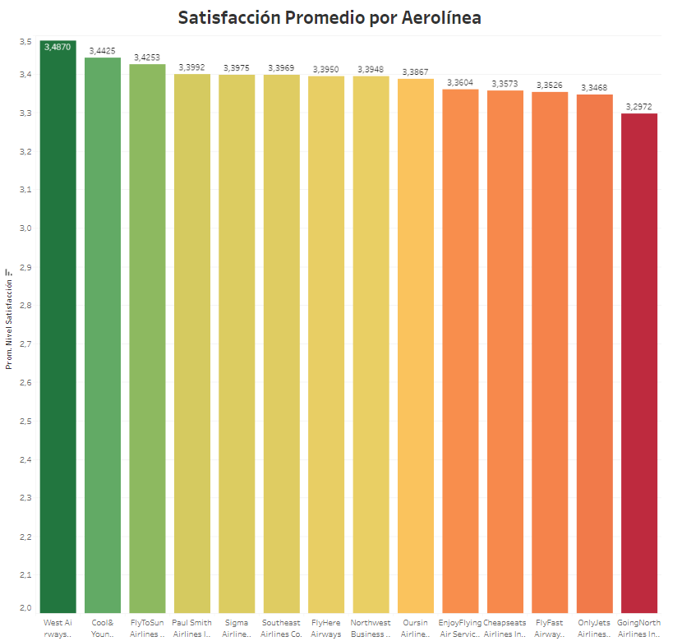

¿Qué aerolíneas tienen la mayor satisfacción promedio? **West Airways, con un promedio de 3.487**

¿Qué aerolíneas tienen mayor índice de retrasos (de más de 5 minutos) y qué tan largos son en promedio? **GoingNorth Airlines Inc. Con un 46.875% de retrasos (de 5 minutos o más) y con 16.27 minutos promedio.**

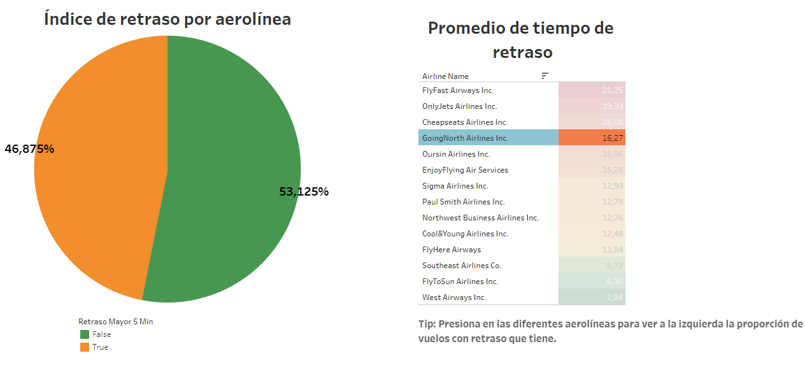

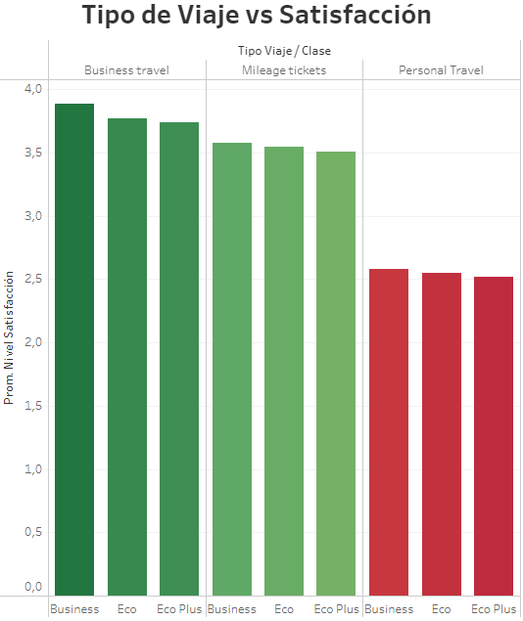

¿Cuál es la relación entre la clase y el nivel de satisfacción? **En** **general, Business da más satisfacción que Económica y ésta da más que la económica Plus. Además, la gente que viaja por negocio tiene una satisfacción mayor y la gente que viaja por motivos personales tienen la peor satisfacción por mucho.**

¿Qué días de la semana tienen mayor tráfico de viajeros? **Los domingos, los miércoles y los sábados son los peores, en ese orden. Los lunes y jueves son los mejores, en ese orden.**

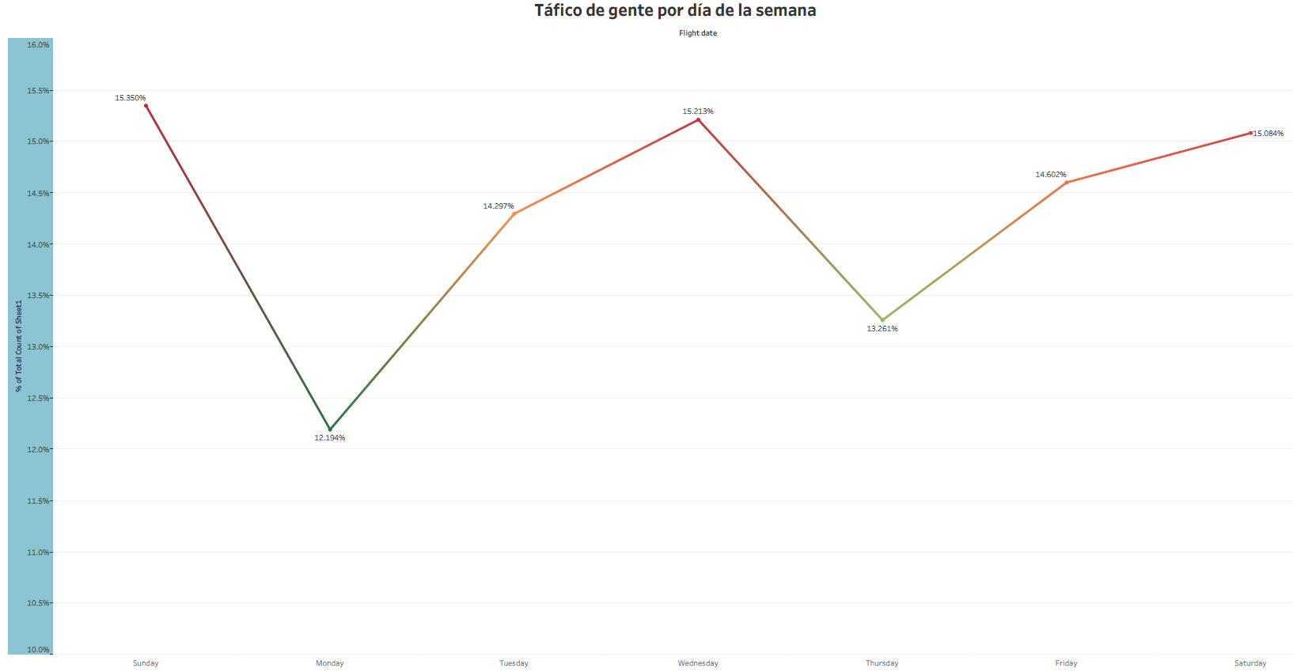

¿Cuáles son los meses donde hay más tráfico de viajeros? **Sólo tenemos datos de los primeros tres meses del año 2022, pero hasta ahora mes con más tráfico es marzo, luego enero y febrero ha sido el que ha tenido menos tráfico de viajeros.**

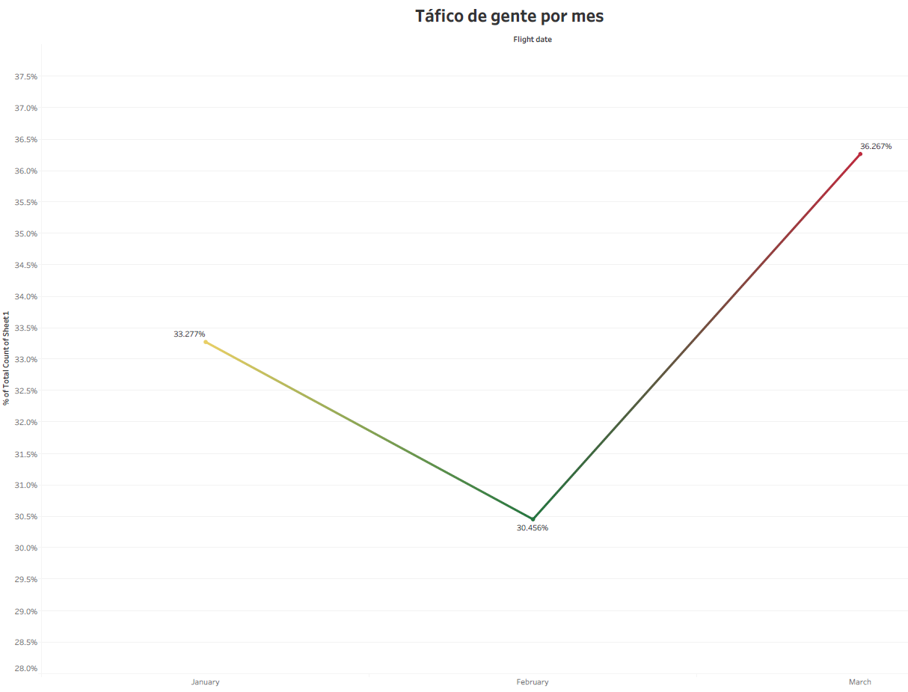

¿En qué horario hay más tráfico de viajeros? **En general,** **entre las 6 y las 19 horas hay mucha más gente y hay mucha menos entre las 23 y las 4 horas del día siguiente.**

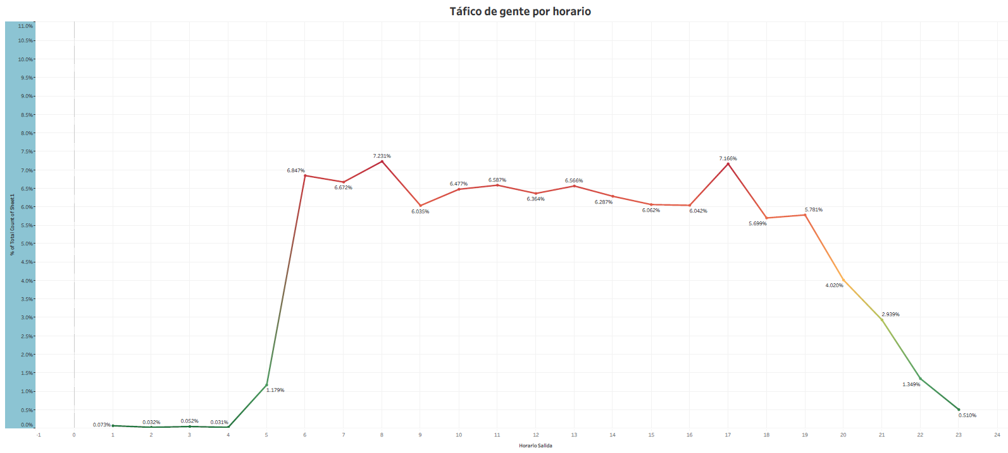

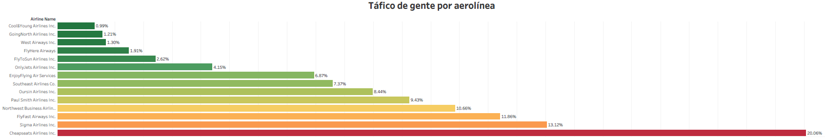¿Qué aerolíneas se caracterizan por tener más pasajeros? **Cheapseats Airlines Inc. tiene por mucho la mayoría con 20.06% de los pasajeros, Young, North y West son las aerolíneas con menos pasajeros.**

Uno de los descubrimientos más impactantes para mí fue ver que la clase Económica Plus brinda peor satisfacción que la Económica, obviamente no vale la pena pagar el extra por la clase Plus. Claramente a no tanta gente le gusta comprar sus boletos para horarios en la madrugada, pero si no te molesta ese horario y prefieres que no te toque tanta gente, puede valer la pena. También viajar en lunes o jueves es mejor y, extrañamente, el miércoles es uno de los días con más gente. En algunas aerolíneas hay un índice de vuelos retrasados bastante alto, definitivamente vale la pena ver las estadísticas por aerolínea antes de tomar una decisión. En general parece que comprar un boleto a conciencia puede ayudar a tener una experiencia significativamente mejor que si sólo se compra al azar, ya que no hay bastante homogeneidad en los resultados obtenidos.